万宁市山根镇人民政府
联光村委会道路硬化项目

项目建议书

项目业主：万宁市山根镇人民政府

编制单位：海南方能投资顾问有限公司
编制时间：2026年01月

目录
项目业主：万宁市山根镇人民政府 1
编制单位：海南方能投资顾问有限公司 1
第一章概述 3
1.1项目名称、承办单位名称、投资项目性质 3
1.3对项目建议书批复执行情况 3
1.4研究结论与建议 4
1、城市道路部分 7
第二章投资估算及资金筹措 9
2.1工程总投资 9
第三章社会评价 10
3.1项目对社会的影响分析 10
3.2项目与社会的互适应性分析 10
3.3社会风险分析 11
3.4社会评价综合结论 11
3.5社会经济效益分析 11

第一章概述

1.1项目名称、承办单位名称、投资项目性质

项目名称：万宁市大茂镇联光村委会道路硬化项目
项目地点：山根镇横山村

项目性质：市政基础设施
编制单位：海南方能投资顾问有限公司

项目建设单位：万宁市山根镇人民政府

1.2建设范围

建设范围：项目位于山根镇联光村委会，路面总长度：3117.336米、其中有路面3米宽550.001米；3.5米宽，2238.934米、4米宽，268.401米道路等级为乡村四级公路。
路面宽度（米） | 对应长度（米）
3 | 550.001
3.5 | 2238.934
4 | 268.401
合计总长度 | 3117.336

1.2.1工程内容

主要研究内容包括：道路工程、交通工程、给排水工程、电力管沟、照明工程及绿化工程等。

1.3对项目建议书批复执行情况

项目规模：山根镇联光村委会，路面道路全长3117.336m，建设内容为道路工程、交通工程、给排水工程、电力管沟、照明工程及绿化工程等。
执行情况：本次根据《海南省万宁市大茂镇片区控制性详细规划》，山根镇联光村委会，道路等级为乡村四级公路，道路设计参照四级公路支路标准建设。主要建设内容包括：道路工程、交通工程、给排水工程、电力管沟、照明工程及绿化工程等
（1）车行道做法：根据现场调查和业主提供资料，本项目为山根镇联光村委会的支路，车流量一般，故本次路面结构设计为：5cmAC-16中粒式改性沥青(SBS)混凝土上面层+8cmAC-20粗粒式沥青混凝土中面层+32cm6%水泥稳定碎石基层+20cm级配碎石底基层。

1.4研究结论与建议

1.5工程项目结论性评价和推荐方案的意见

通过对本项目的各项相关因素的分析、比较、论证，再结合山根镇联光村委会现有及将来经济、社会、交通等方面的综合影响，认为：本工程项目建设是必要的，技术上是可行的，经济上也是合理的，建议尽快实施，它不但是适应经济发展的需要，也是实现山根镇联光村委会总体规划需要，是改善交通条件，加快乡镇发展的需要。
项目的建设更进一步加强了四级公路支路对乡镇居民生活便利，提升了居民出行环境、居住环境以及整个乡村标准和整体建设环境品质。

1、方案设计
改造道路平面以现状道路为准，具体改造方案见如下表：
现状及方案

序号 | 道路名称 | 所在城区 | 各道路现状分析 | 方案设计内容
1 | 联光村委会道路硬化项目 | 山根镇横山村 | 无道路及相应的基础设施 | 四级公路支路总长:3117.336米，红线宽3、3、5、4米。  1、道路工程：本次方案主要采用的是新建。  2、交通工程：完善交通工程设施。  3、照明：对道路沿线路灯新增。  4、电力工程：埋设通信管、电缆沟。  5、给排水工程：埋设排水管线、污水管线，新添加给水管线。  6、绿化：道路绿化系统完善。

2、技术标准
根据相关规划，项目影响区内社会经济发展情况和远景交通量预测结果，以及道路等级选用原则和地形条件，从建设的必要性、技术可行性、经济合理性、实施可行性等方面综合研究，经实地踏勘和布线，本项目技术指标如下：
技术指标

序号 | 指标名称 | 单位 | 技术指标
1 | 道路等级 |  | 四级公路支路
2 | 道路设计年限 | 年 | 15
3 | 交通等级 |  | 机动车道：中型；慢行系统：  轻型
4 | 设计行车速度 | Km/h | 40km/h
6 | 行车道宽度 | m | 3-4
8 | 平曲线不设超高半径 | m | 300
9 | 竖曲线最小半径 | m
11 | 地震动峰值加速度 | g | 0.3g
12 | 路面结构类型 |  | 沥青混凝土路面
13 | 路面标准轴载 |  | BZZ-100

3、工程环境影响
本项目的建设实施对沿线社会环境的影响表现为：施工期间作业生产的扬尘对大气污染，废水、污泥对道路两侧水体水质的影响，施工机械和运输车辆产生的辐射噪声,建筑工地会产生大量淤泥、渣土、建筑固体废弃物、施工剩余废物料等；工程永久征用土地、施工临时用地，包括施工便道、拌合场、施工营地，
是地表植被遭受损失和损坏的主要因素，取弃土石方、筑路材料运输、机械碾压及
施工人员践踏，在施工作业区周围土地的部分植被将被破坏。道路建成后对景观影响主要表现在道路线形及主要构筑物与环境的协调和视觉的舒适性等方面；对生态环境影响主要表现为工程施工期间水土流失的问题；对环境的影响是运营期对空气、水体、声学环境产生一定程度的污染。
针对上述工程环境影响，拟采用相应环境保护措施对策：
（1）为确保施工期间环保措施得到有效实施，施工前期招投标应明确环保义务。认真做好征地调查、确定补偿标准、拟定方案、严格实施、跟踪检查等征地过程中的各环节工作。
（2）合理调配土石方，移挖作填，减少工程取、弃土石方数量，以减少植被破坏和土地占用，减轻工程水土流失的程度和范围。路基边坡以工程措施和植物措施相结合，进行边坡防护。渣场、土料场、施工便道区等需要布设防洪排水工程，裸露地、闲置地、取土后的土料场、弃渣场、各类边坡等能够用绿色植物覆盖的地面进行植物建设和绿化美化工程。
（3）施工采用洒水等办法降低施工粉尘的影响，尽量避免在繁华区、交通集中区和居民住宅区等敏感区行驶。
（4）加强机动车检测和检修，禁止超标机动车通行，减少尾气污染物的排放。对路面及时进行清洁，降低污染源强，减少扬尘对周围环境的影响。

4、投资估算及资金筹措

（1）编制范围
该乡村四级公路位于山根镇横山村，路面长度为3117.336米，根据平面线性及控制点坐标系按测量数据为准。

4.1.1原有道路技术状况及现状描述

（一）现状概述及存在的主要问题
路面没有修建基础道路，路线线形满足支路标准，路线平纵指标总体良好。
具体形状如下：
1、路面段不涉及到工程项目活动板房及部分围墙的拆迁及土地征收。

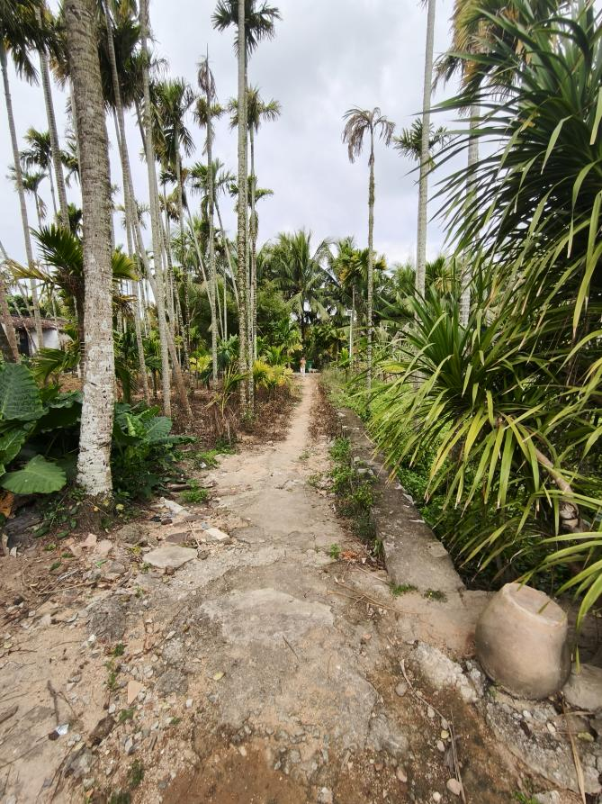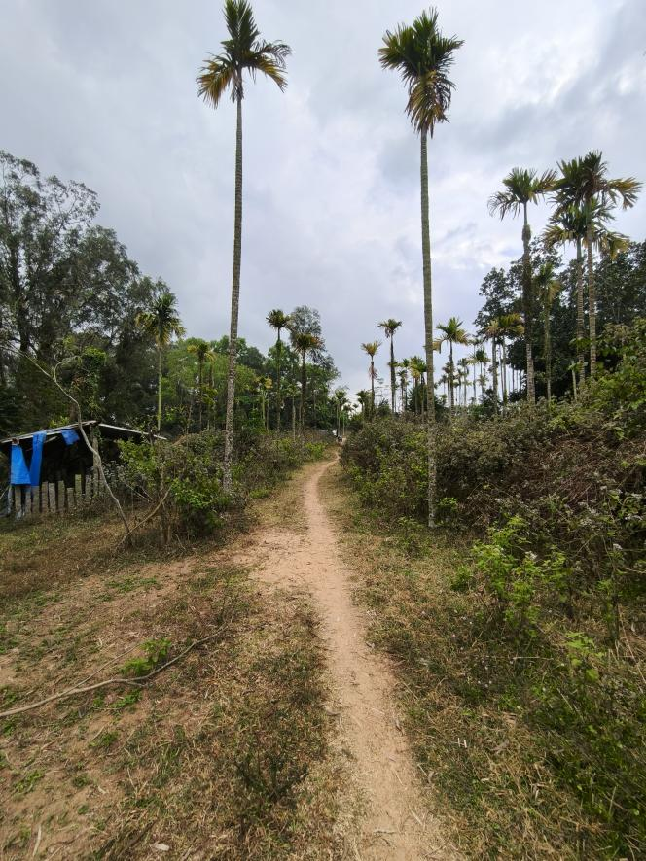

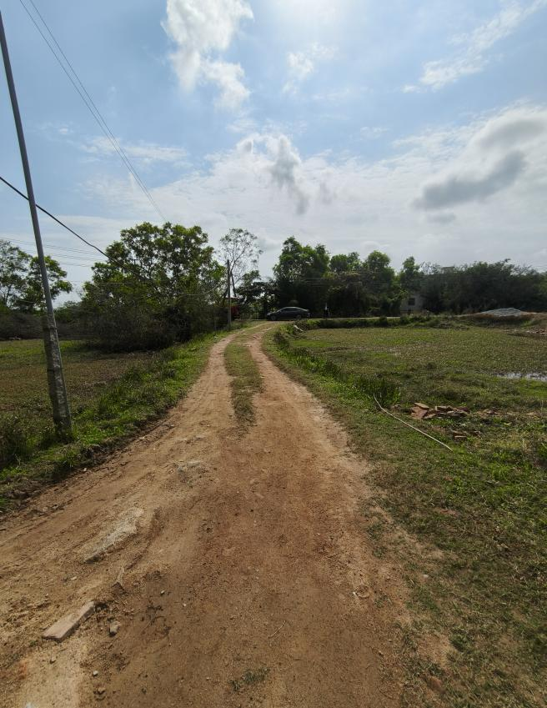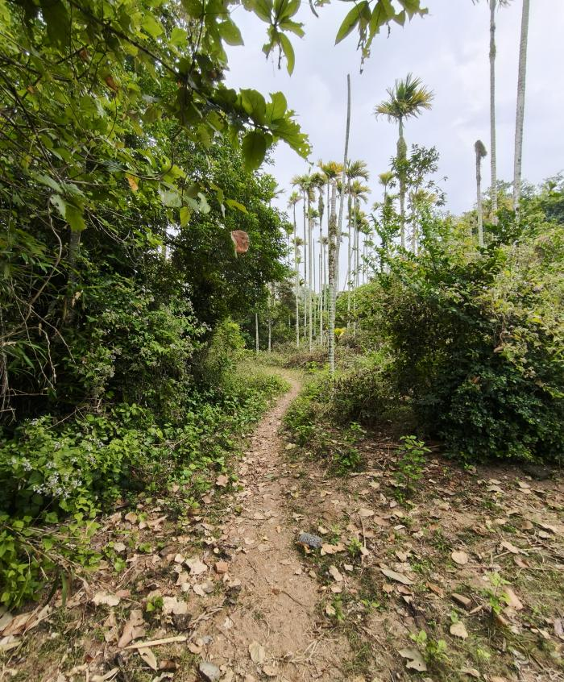

（二）原路路基现况
项目区域内现状已有基础。

（三）路面现况

1、城市道路部分
（一）路面线长度3117.336米，四级公路支路、设计车速40km/h、沥青混凝土路面，该路段道路红线宽度20m、35m、40m.现已有路面建设基础。

（2）投资估算总额
本项目工程总投资为：280万元。
（3）资金筹措
1.6本项目资金来源于政府投资。

1.7对下阶段工作的建议

本项目具有工作量大、实施期长和社会经济效益显著的特点。在以后的工作中，将有许多繁重的工作和难点有待完成和解决。本报告提出几点建议，以供参考：
（1）、本项目要做好征地拆迁补偿工作，以保证项目能及时动工、顺利施工、早日完工。
（2）、在下一阶段设计中要注意保护好周围区域的自然生态环境，优化自然生态格局，开发和保护相协调，以保证最理想的环境效益。此外，要关注施工期间的噪音和灰尘，这是影响居民生活的一大污染源，应加强施工管理，做到文明施工。
（3）、由于本次设计的道路为新建道路，周边道路及管线均已建成，因此在下一步工作前，建议对现状管网与本次设计管网接管点处位置和高程进行实测。
（4）、尽快完成有关报批手续，使项目尽快实施，以便发挥预期的经济和社会效益。

第二章投资估算及资金筹措

本估算工程范围同道路设计范围，包括道路工程、交通工程、给水工程、排水工程（雨水工程、污水工程）、电力工程、电信工程、照明工程、绿化工程及工程估算。

2.1工程总投资

项目总投资约：280万元，其中工程费用127.29万元，工程建设其他费用131.99万元，预备费20.74万元。全部由政府财政资金。

第三章社会评价

3.1项目对社会的影响分析

项目地处山根镇横山村委区域，项目实施过程中，存在着各种各样的影响因素，主要表现在以下几方面：

（1）交通不便
施工期对该地区交通组织、通行、市民出行的影响比较严重，从而会带来不满的情绪，严重时还将影响到社会稳定。为了缓解这一矛盾，将影响的程度降到最低，项目建设期间务必积极配合交通管理部门，作好施工时的交通组织。加大交通管理的执法监管力度，施工工期安排要以保障高峰时段的交通畅通为主要因素，并采取相应的工程措施。任何施工单位均不得以抢工期为借口阻断交通。同时，新闻媒体应加强舆论监督，及时发布工程进展情况和交通组织通报，使全社会都关心和理解项目实施过程中的问题，克服暂时的出行困难。

（2）环境污染
施工期对环境影响比较严重，在对市民的调查中发现，不管是哪一个阶层的市民均对环保问题比较担心，重点是施工噪声、粉尘、污水、视觉污染等。因此，施工时要着重加以防范和工期协调，尽量保障居民的正常生活。在设计中，施工措施中着重贯彻以人为本的理念，积极采用新技术、新工艺、新材料、新方法，以减少交通干扰、减少噪声、粉尘污染。在施工工期，对工地污水加以有效治理，施工场地也要进行合理布局，杜绝脏、乱、差的施工环境，建立整洁的文明施工场地，减少视觉污染。项目建成后，要根据环保要求采取措施，保护沿线的环境。

3.2项目与社会的互适应性分析

随着人民生活实现小康，对改善居住环境和追求出行质量的需求不断提高，从而对城市的发展和交通基础设施建设提出了更高的要求，本工程正是适应这一发展趋势的要求和改善城市功能的需要所进行建设的重要基础设施项目之一。

1）项目在城市路网中的作用
项目的建成，将有效提高整个路网结构的服务水平，加强片区外围交通集散能力，推动沿线地块的开发。

2）项目与社会的互适应性
项目沿线用地已进行了规划控制。从社会各界的调查结构分析，大多数人士十分关心和支持项目建设，建成后将极大的提高该区域居民出行质量，项目的建设条件已经成熟，与社会各方面均已相互适应，而且项目的各项准备和技术支持均为可行，应尽早实施。

3.3社会风险分析

根据对城市发展各方面的分析，并对社会各界和市民的调查了解，对项目的支持率较高。从基本条件看不管是基础设施条件还是社会福利条件均满足要求。目前该区域的现状道路条件较差，不能满足山根镇联光村委会“双创”要求，既制约居民的出行，也不能适应运营规模日益扩大外围交通集散需求。
对于可能造成不良的社会影响主要表现为对市民生活影响，对环境影响，对商贸环境影响。而该项目完成后，良好因素远远大于不良因素，况且大多数不良影响主要在项目建设期，影响范围小，时间有限，后果不会太严重。

3.4社会评价综合结论

通过以上分析，该区域现状道路条件较差，居民出行条件迫切需要得到提升，满足片区发展需求。各有关单位，相关职能部门都表态全力支持工程的建设，只要针对影响因素提前做好相应的对策与措施，可以变不利因素为有利因素。因此本项目建设的社会评价是可行的。

3.5社会经济效益分析

该项目属于乡村基础设施建设项目，其效益主要表现在社会效益和环境效益上，也可产生可观的间接效益。
项目实施后，乡村基础设施将明显改善，将为联光村委会迎来更多的投资者，将成为联光村委会新的窗口，有能力让各类客商在这里驻足、发展。此外，它的建设将对加快联光村委会的基础设施配套提供条件，增强了对项目建设的承载能力，对已签工业项目的实施奠定了良好的基础。
随着项目和人口的快速增加联光村委会的第三产业必将得到快速发展，届时，联光村委会将呈现环境优美、规划井然、布局合理的景象，将为联光村委会的发展起到积极的推进作用，进而促进当地的经济繁荣和社会稳定。
该项目的实施，可缩短机动车的运行时间，完善地下管网系统，可进一步改善城市环境。本次项目建成后，不但改善了城市的交通环境，对市容、市貌的美化也是有益的。
影响评价的指标体系

影响社会评价的指标体系 | 社会影响 | 国土开发效果
影响社会评价的指标体系 | 社会影响 | 就业效果
影响社会评价的指标体系 | 社会影响 | 交通安全效果
影响社会评价的指标体系 | 社会影响 | 交通便捷、舒适性效果
影响社会评价的指标体系 | 社会影响 | 文教科技、卫生效果
影响社会评价的指标体系 | 社会影响 | 社会安定、民族团结、国防效果
影响社会评价的指标体系 | 区域开发效果 | 产业结构变化
影响社会评价的指标体系 | 区域开发效果 | 资源开发利用
影响社会评价的指标体系 | 区域开发效果 | 运网效率、结构变化
影响社会评价的指标体系 | 区域开发效果 | 土地占用
影响社会评价的指标体系 | 区域开发效果 | 人口流动
影响社会评价的指标体系 | 环境影响 | 大气污染
影响社会评价的指标体系 | 环境影响 | 噪声
影响社会评价的指标体系 | 环境影响 | 水质影响
影响社会评价的指标体系 | 环境影响 | 生态环境
影响社会评价的指标体系 | 环境影响 | 地质地貌影响
影响社会评价的指标体系 | 环境影响 | 自然景观
影响社会评价的指标体系 | 对外联系影响 | 促进国际文化交流
影响社会评价的指标体系 | 对外联系影响 | 促进外贸发展
影响社会评价的指标体系 | 对外联系影响 | 促进文化科技交流
影响社会评价的指标体系 | 对外联系影响 | 提高威望

本次道路实施后所产生的社会经济效益包含如下几个方面：
国土开发效果，通过该项目的建设，改善联光村委会的投资环境，加大海口招商引资力度。就业效果，随着项目的建设及投入使用，所带来的就业效果将十分良好和明显。
减少交通事故，降低由此造成的财产损失。
改善城镇环境条件，降低由环境污染造成的损失。改善部分居民、相关单位的工作及出行条件。
加强城镇基础设施，可改善投资环境，吸引更多的外来资金，促进城镇经济反战。刺激拉动两侧土地发展，使道路两侧土地进一步升值，形成新的经济增长点。
促进对外开放效果：完善的交通运输基础设施，对于对外开放吸引外资，发展外贸具有决定性的意义。本项目的建设，将使交通环境明显改善，直接有利于对外开放。
促进区域社会经济发展效果：本项目的建设能催化、带动各种事业的发展，产生巨大的效益，引起地区社会经济剧变。
通过定性分析可以看出，本次道路的实施必定会让社会经济得到“正”的净效益，对社会带来的影响是深远的，利益是长久的，社会评价总体指标良好，具有亟待实施的必要条件，同时是合理的，本次项目的建设是可行的。

附件一：